
江苏国泰新点软件有限公司
地址：江苏张家港市经济开发区 (http://www.epoint.com.cn)
客服电话：0512-58173200

会员系统操作手册

目录
1.1. 系统登录 2
1.2. 网上报名 3
1.3. 修改诚信库信息 4
1.4. 辅助功能 5

系统登录
一：首先进入商水县政府采购中心网站，网站地址如下http://www.ssxzfcgzx.com.cn/之后可以看到如下页面。
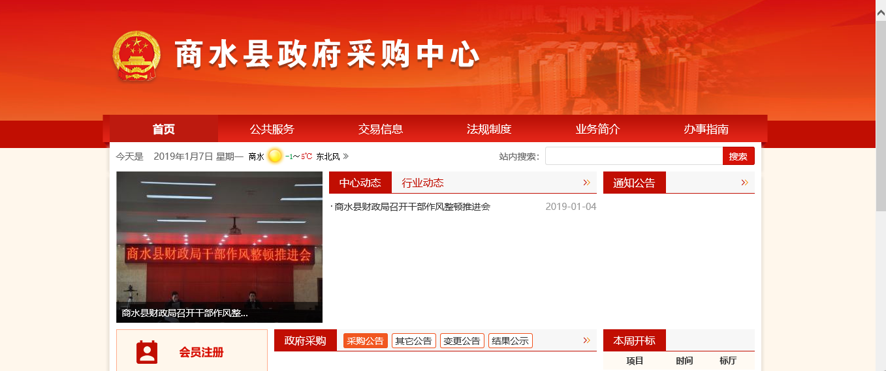
二：点击“会员登录”进入系统登录页面。填写个人账号密码以及验证码，如果办理过CA钥匙，可以选择CA登录，录入CA锁密码。
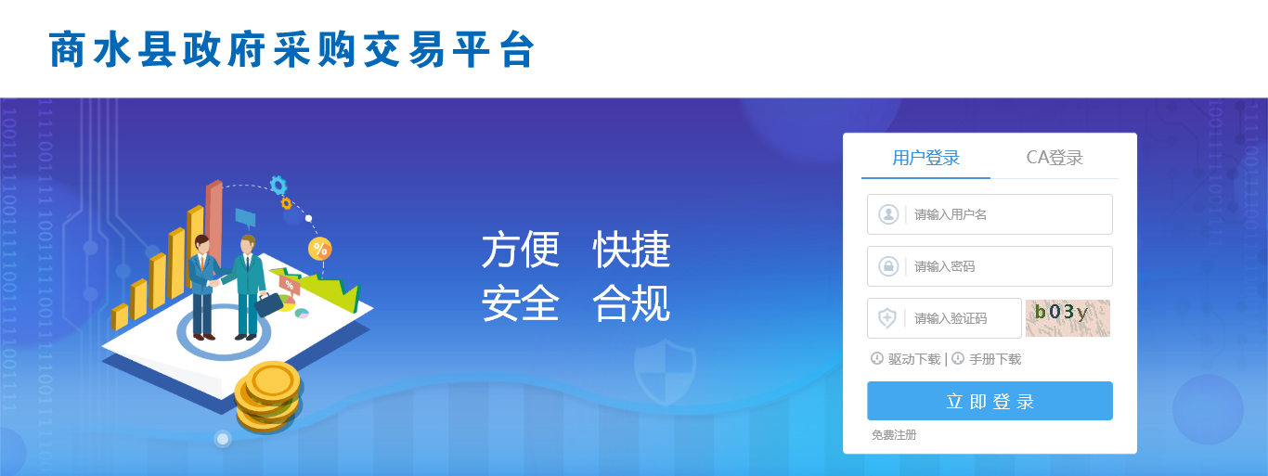
三：进入系统后整体布局。
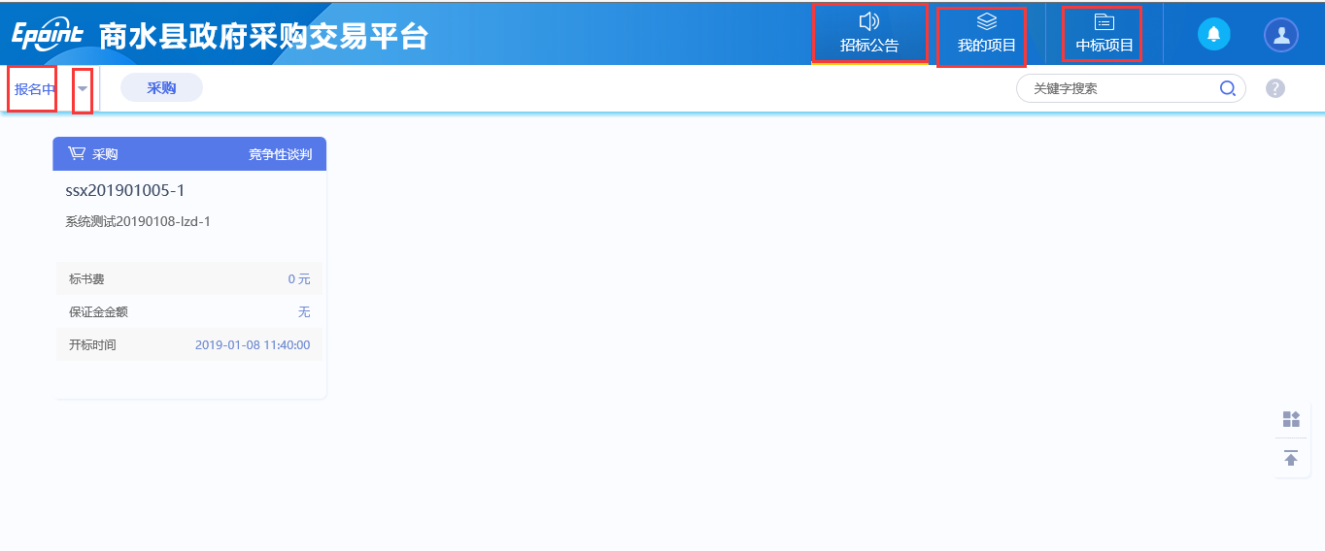

网上报名
一：选择右上角“招标公告”，选择“报名中”状态，即可看到处在报名中的标段信息。
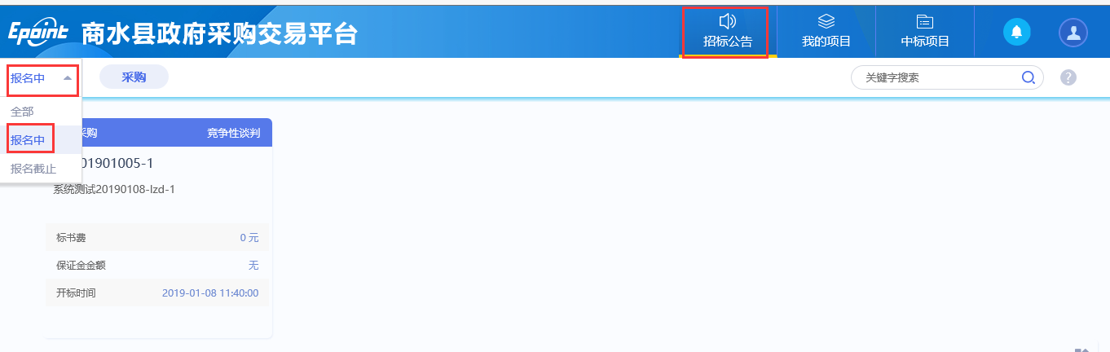
二：报名操作。点击“公告详情”，可以查看项目公告信息，点击“我要报名”，进入报名页面。
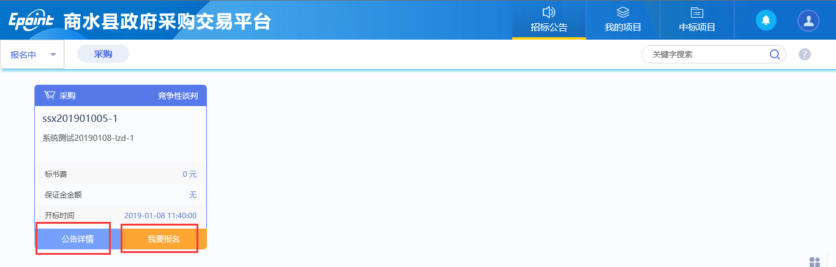
三：填写报名信息，并新增报名，报名结束后，可以进入该页面打印报名回执单。

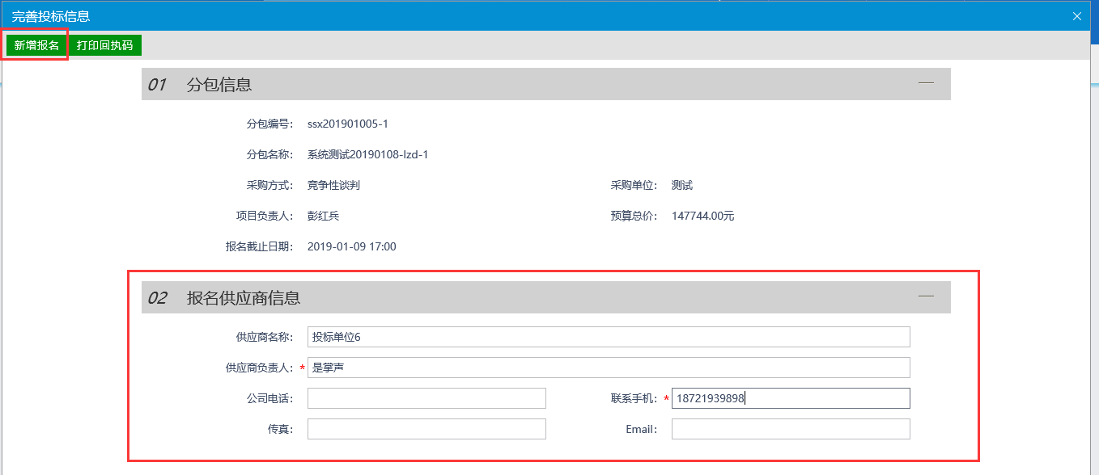
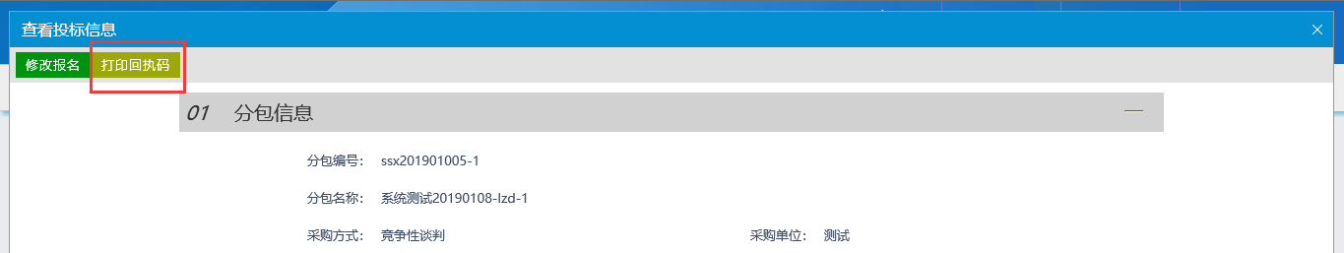
备注：报名期可以修改报名信息。

下载招标文件
一；点击右上角“我的项目”，进入下载招标文件页面。
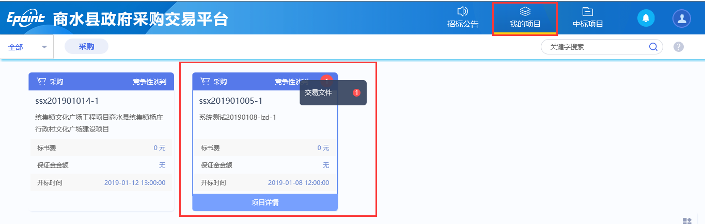
二：点击交易文件，进入下载页面，点击下载招标文件。
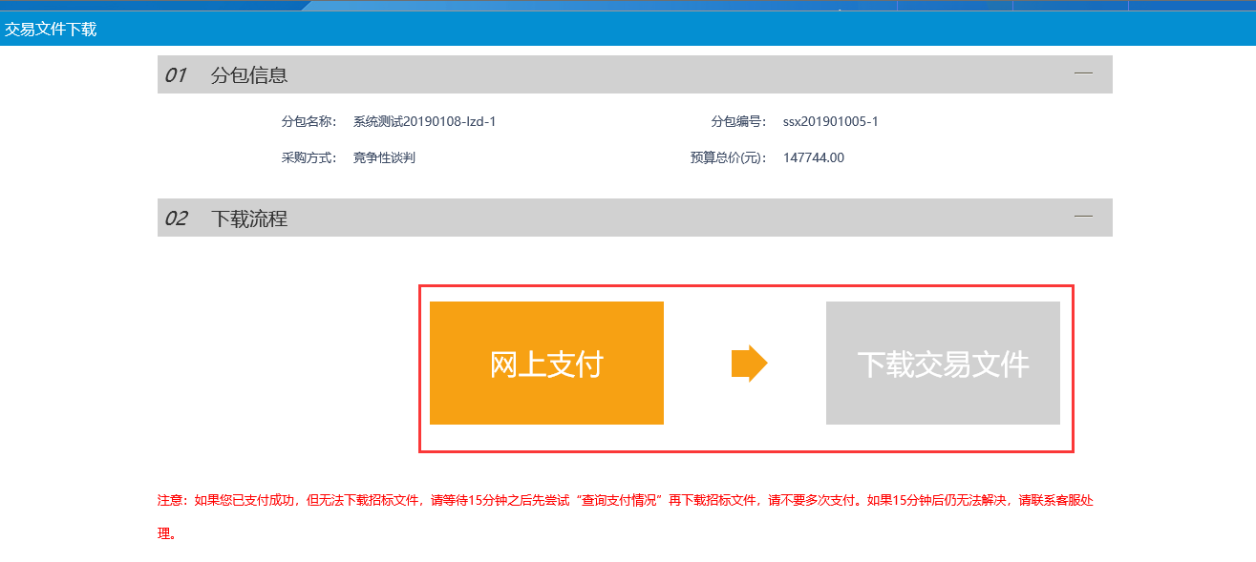

修改诚信库信息
一：查看本单位历史中标项目情况。
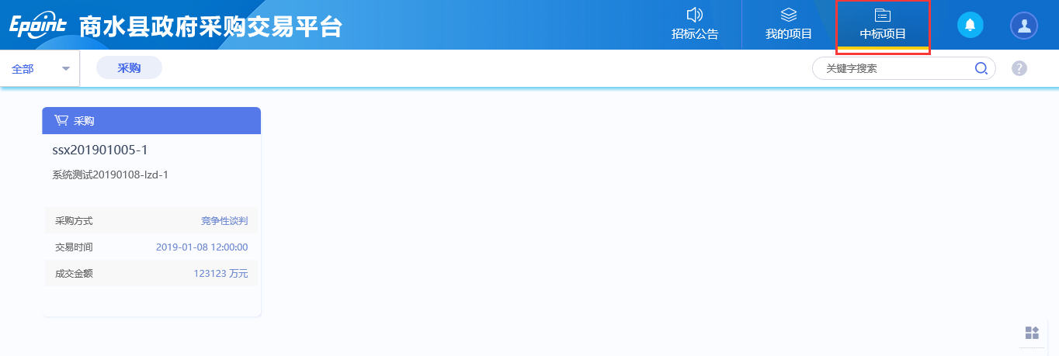

修改诚信库信息
一；点击右上角人头，可以修改单位信息以及个人信息。
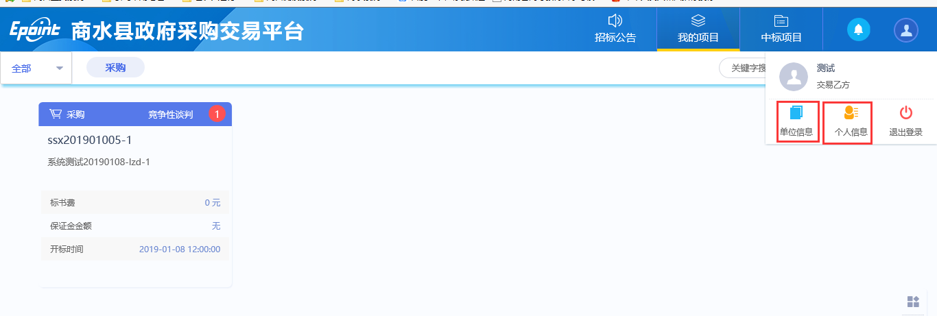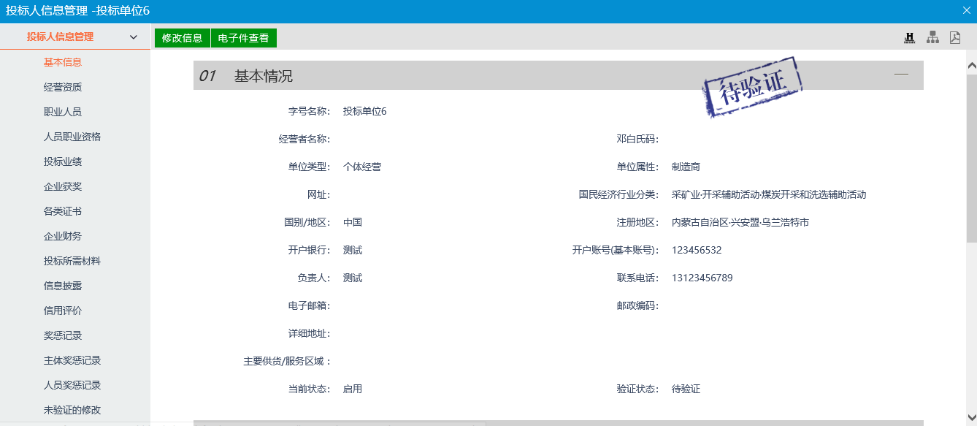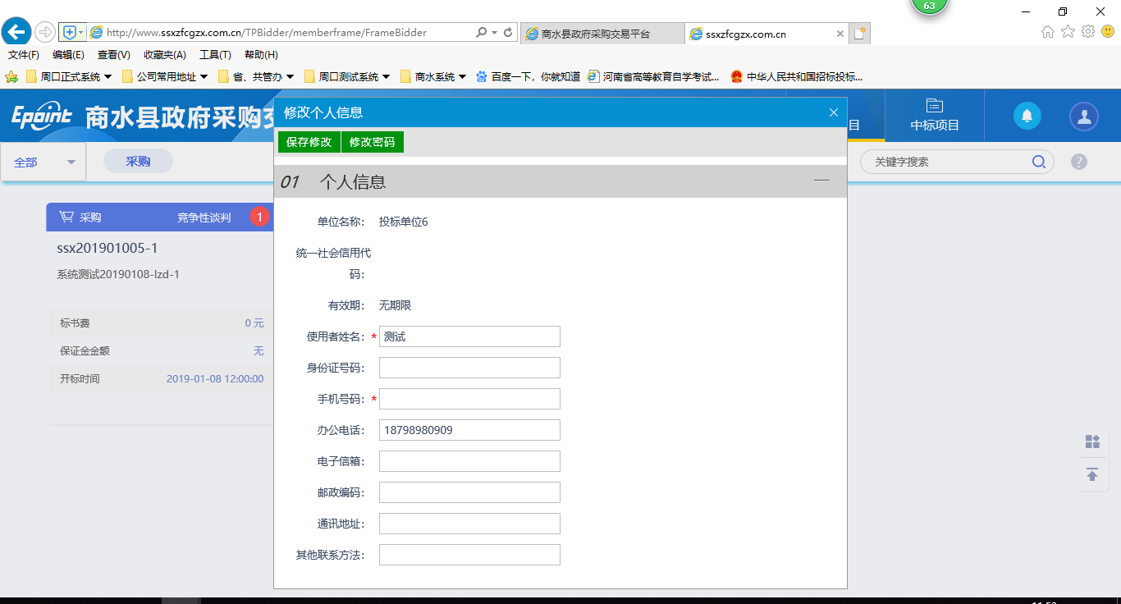

辅助功能
一：消息提醒。
